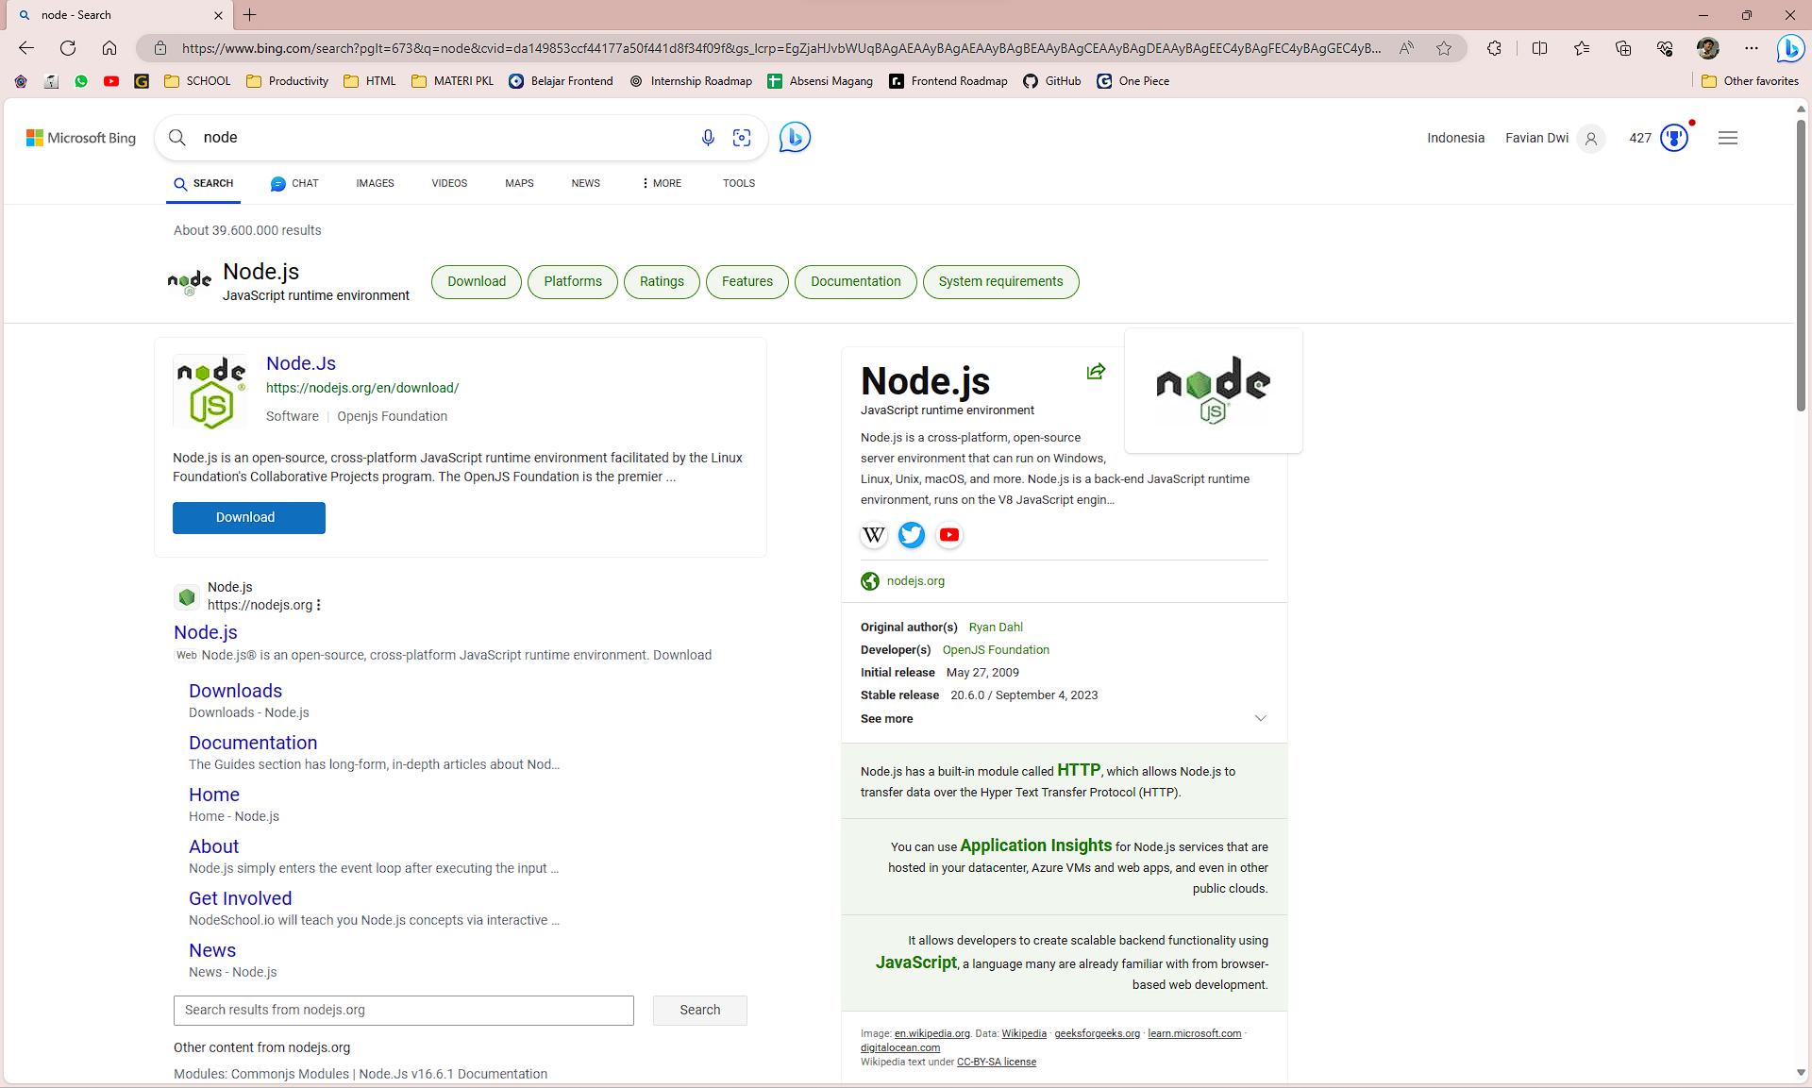

Pada pencarian Web Browser ketikan node js. Terdapat website resmi node js klik tautan *Download*.

//

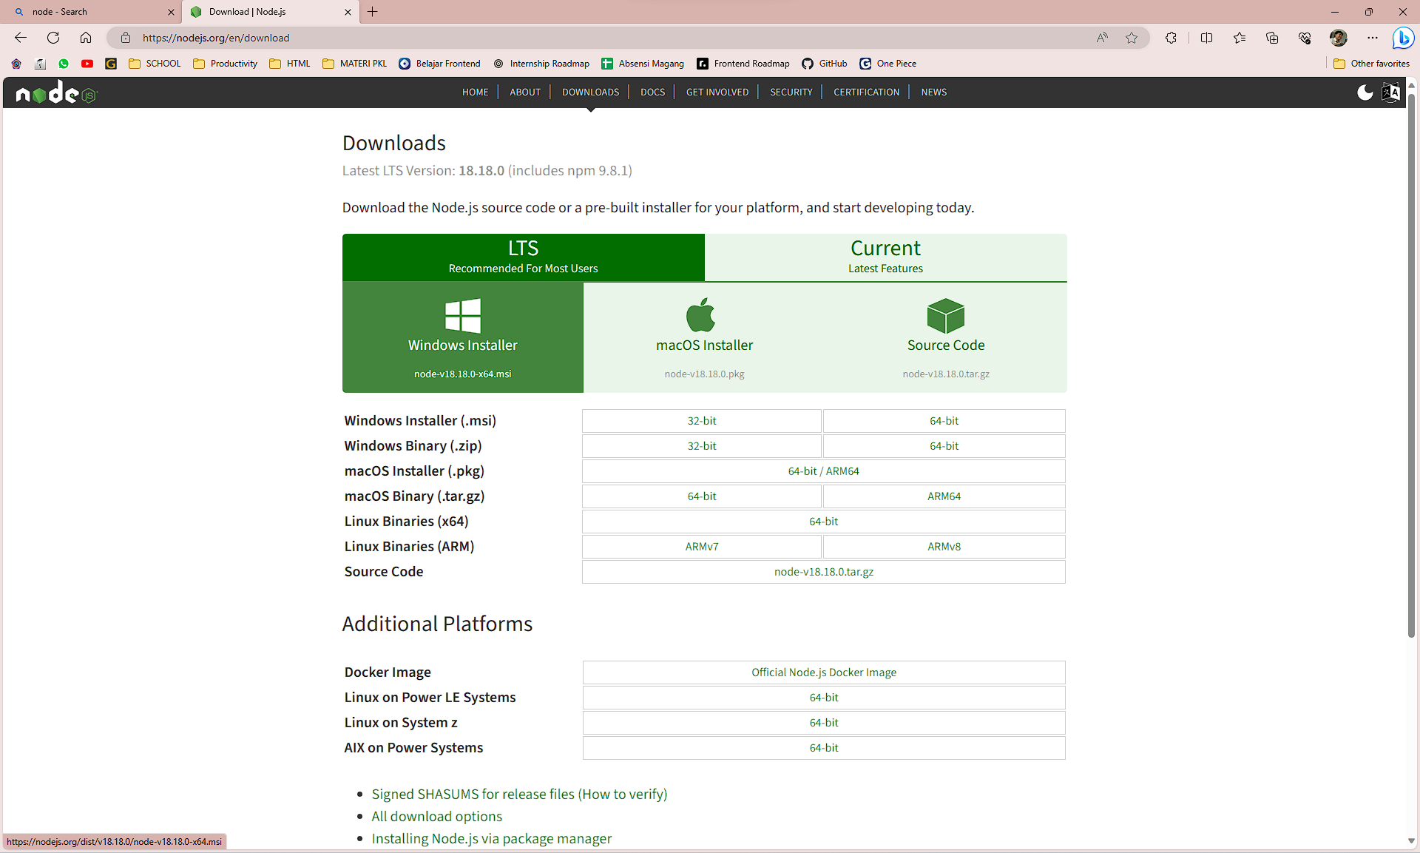

Jika tautan ditekan maka akan dituju ke bagian *Download*. Klik pada “Windows Installer” untuk menginstall Node JS versi Windows.

//

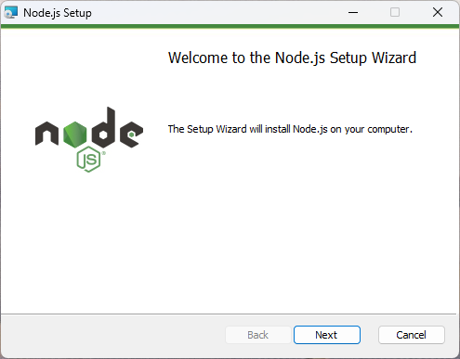

Jalankan *setup* Node JS untuk melakukan instalasi Node JS. Klik next untuk melanjutkan.

//

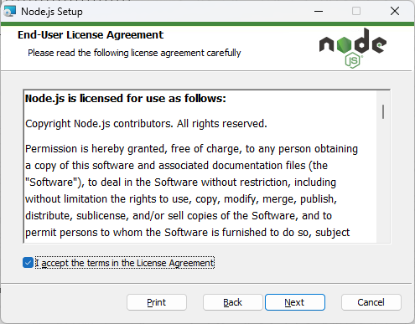

Berikut merupakan perjanjian lisensi Node JS, baca selengkapnya untuk memahami, klik centang untuk menyetujui kebijakan pada perjanjian lisensi. Klik next untuk melanjutkan.

//

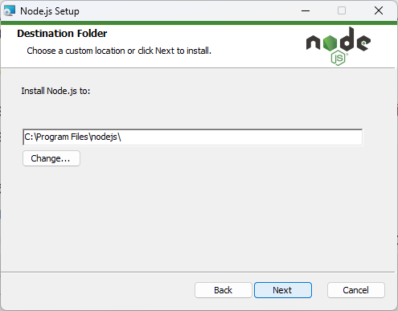

Pada bagian ini memberi tahu lokasi instalasi Node JS, pada defaultnya Node JS akan terinstal di direktori C:/Program Files/nodejs/. Klik pada tombol Change… jika ingin menginstall Node JS di direktori yang berbeda.

//



